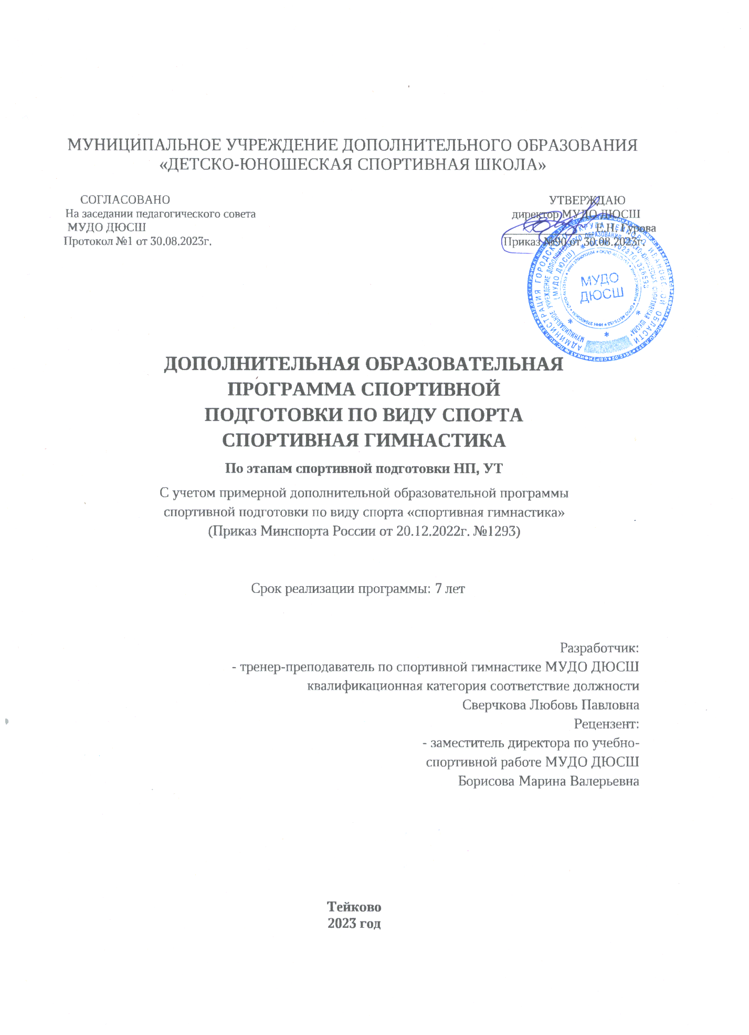

Содержание
I. Общие положения
  - Краткая характеристика вида спорта
  - Цель программы

II. Характеристика программы
2.1. Сроки реализации этапов спортивной подготовки и возрастные границы лиц, проходящих спортивную подготовку
2.2. Объем дополнительной образовательной программы спортивной подготовки
2.3. Виды (формы) обучения, применяющиеся при реализации дополнительной образовательной программы спортивной подготовки
2.4. Годовой учебно-тренировочный план
2.5. Календарный план воспитательной работы
2.6. План мероприятий, направленных на предотвращение допинга в спорте и борьбу с ним
2.7. Планы инструкторской и судейской практики
2.8. Планы медицинских, медико-биологических мероприятий применения восстановительных средств

III. Система контроля
3.1. Требования к результатам прохождения спортивной программы
3.2. Оценка результатов освоения программы спортивной подготовки
3.3. Контрольные и контрольно-переводные нормативы

IV. Рабочая программа по виду спорта
4.1. Программный
4.2. Учебно-тематический план материал для учебно-тренировочных занятий

V. Особенности осуществления спортивной подготовки по отдельным спортивным дисциплинам

VI. Условия реализации дополнительной образовательной программы спортивной подготовки
6.1. Материально-технические условия реализации программы
6.2. Кадровые условия реализации программы
6.3. Информационно-методические условия реализации программы

